**MAT**

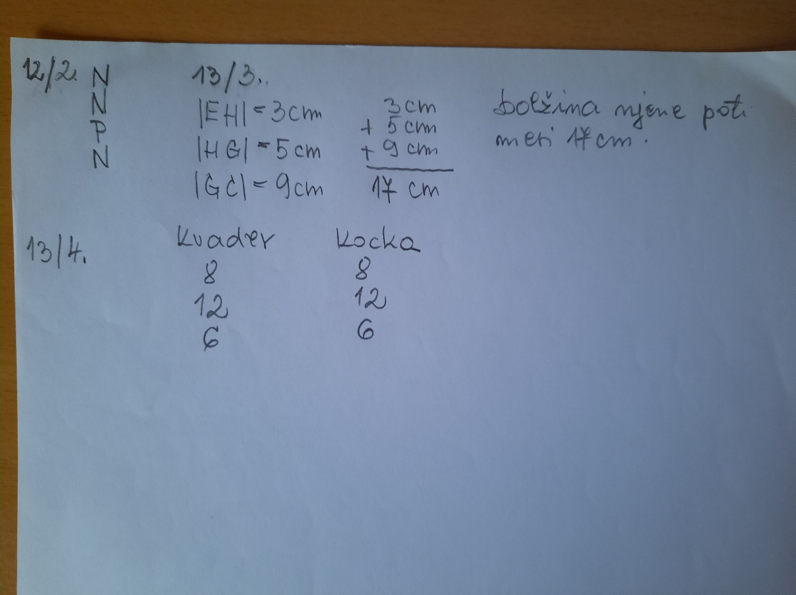



**TONE PAVČEK** **VESOLJEC**

*Prebivalci vesolja, ki niso Zemljani.*

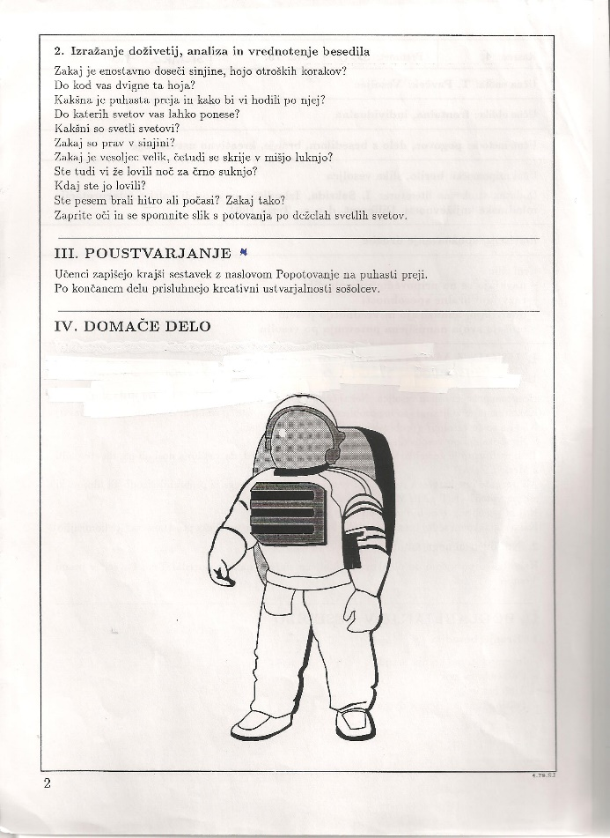

*v vesolju raziskujejo, letijo, plavajo*

*astronavti, kozmonavti*

*z raketo*

*E.T., Alf, Miš, Šaš, Maš*

1. Razloži besede in besedne zveze  
   …s hojo otroških korakov *majhni, kratki, lahki koraki*  
   …se znajdeš v puhasti preji  *med oblaki, v izmišljenem svetu, v pravljici*  
   …te nese v deželo svetlih svetov *lepi, prijazni svet - kraj*  
   …si velik tudi, kadar zbežiš k sebi in v mišjo luknjo *če raziskuješ tudi najmanjšo stvar, če samo z mislimi potuješ, tudi, če te je kdaj strah in se skriješ, se lahko v domišljiji počutiš velikega*
2. Kaj se skriva v besedi VESOLJEC ?

*sol, olje, veslo, vse, osel, Veso, veselo, seje, je, los, vol, Celje, celo, sove, lovec, cel, vesolje, ose, vselej, loj, oves, lov*

1. Iz besed, ki si jih napisal/a v 2. nalogi, sestavi čim več nenavadnih povedi.

*Veso, le veselo!*

*Osel seje les.*

*Vesolje je sol, olje.*

*Vse Celje veselo je cele lose, sove, osle.*

*Veslo je les.*

1. Izberi en naslov in napiši zgodbo. ***Zgodbo mi tudi pošlji.***